预约单打印流程
1.预约完成后进入“个人中心”，点击“我的预约”，在左侧导航栏选择相应的预约模式，找到预约记录
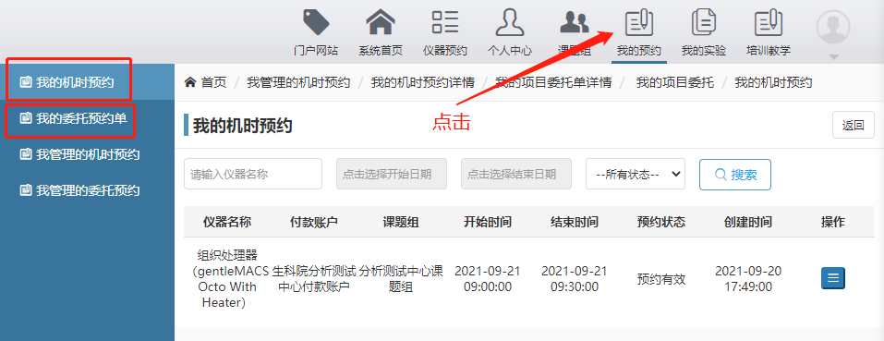
2.鼠标左键点击预约记录最右侧蓝色图标
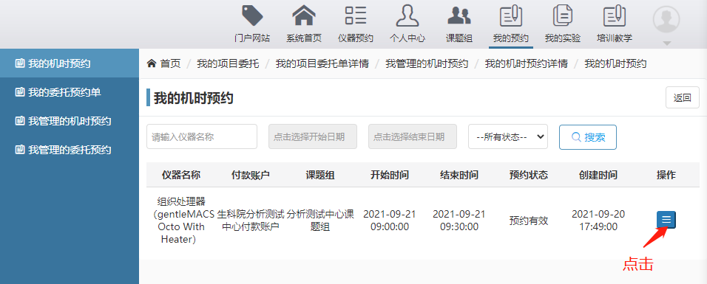
3.点击“详情”
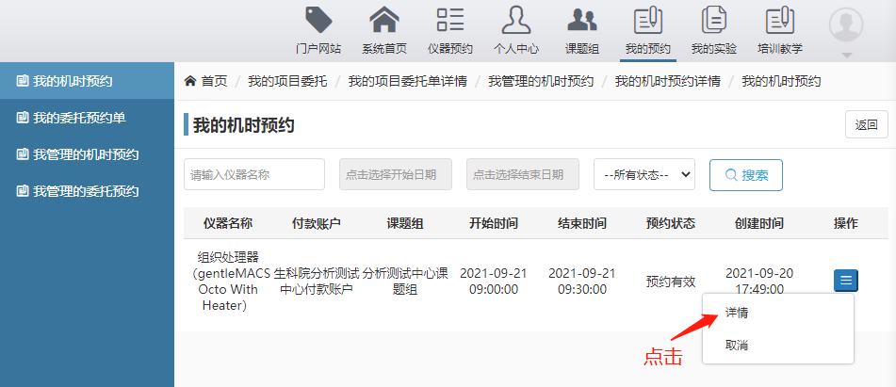
4.打印预约详情页面
